EXMO. SR. PRESIDENTE DA CÂMARA MUNICIPAL DE SUMARÉ

Pelo presente e na forma regimental, requeiro que seja concedida a Medalha “Tiradentes”, ao Senhor Edson Fernando de Melo (Cabo Melo).

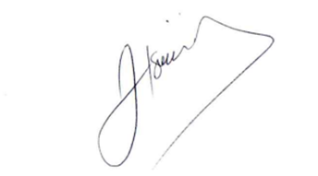
Sala das Sessões, 07 de abril de 2025.

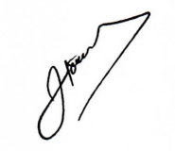

José Tavares de Siqueira
Tavares
Vereador

JUSTIFICATIVA

Edson Fernando de Melo, conhecido pelo nome de guerra Cabo Melo, nasceu no dia 15 de junho de 1982, filho de Modesto de Melo e Júlia Patrocínio Marques Barcellos. É pai de um filho de 14 anos e atua no 48º BPMI, servindo à cidade de Sumaré, SP, há 15 anos, com um total de 22 anos de carreira na Polícia Militar.
No dia 25 de agosto de 2003, teve o privilégio de ingressar nas fileiras da Polícia Militar do Estado de São Paulo, seguindo os passos de seu estimado pai, que, com muita honra e dignidade, completou sua missão e atividades nesta conceituada corporação. Com grande orgulho, é atualmente Cabo PM. Quando ainda era civil, sua vocação sempre foi clara: ser policial. Não havia outro caminho a ser seguido. Durante nove anos, integrou a ROCAM, colocando sua vida em risco no combate ao crime organizado. Como infante patrulheiro, enfrentou, ao lado de seus bravos companheiros, ocorrências de grande vulto, cumprindo sua missão com êxito, sempre abençoado pela graça de Deus.
Em três ocasiões, recebeu, em momentos de desespero, filhos entregues por mães aflitas. Com o conhecimento das técnicas necessárias para garantir a continuidade da vida, conseguiu alcançar êxito na execução dos procedimentos, sempre reconhecendo que estava ali para intermediar, e que o poder de salvar pertence exclusivamente a Deus. Em sua carreira, foi agraciado com diversas condecorações, sendo reconhecido como merecedor das honras até o segundo grau, em virtude de sua dedicação à justiça e à disciplina.
Edson Fernando de Melo é profundamente grato pela oportunidade de servir à sociedade e, acima de tudo, por poder engrandecer o nome da gloriosa Polícia Militar do Estado de São Paulo.
No setor de segurança e no cotidiano, se destaca, mostrando que, com determinação, competência e comprometimento, faz a diferença na vida da população, independentemente do espaço que ocupa.
Assim, pelo relevante trabalho desenvolvido no município de Sumaré na área de Segurança Pública, requeiro que seja concedida a Medalha “Tiradentes” ao senhor Edson Fernando de Melo (Cabo Melo).

